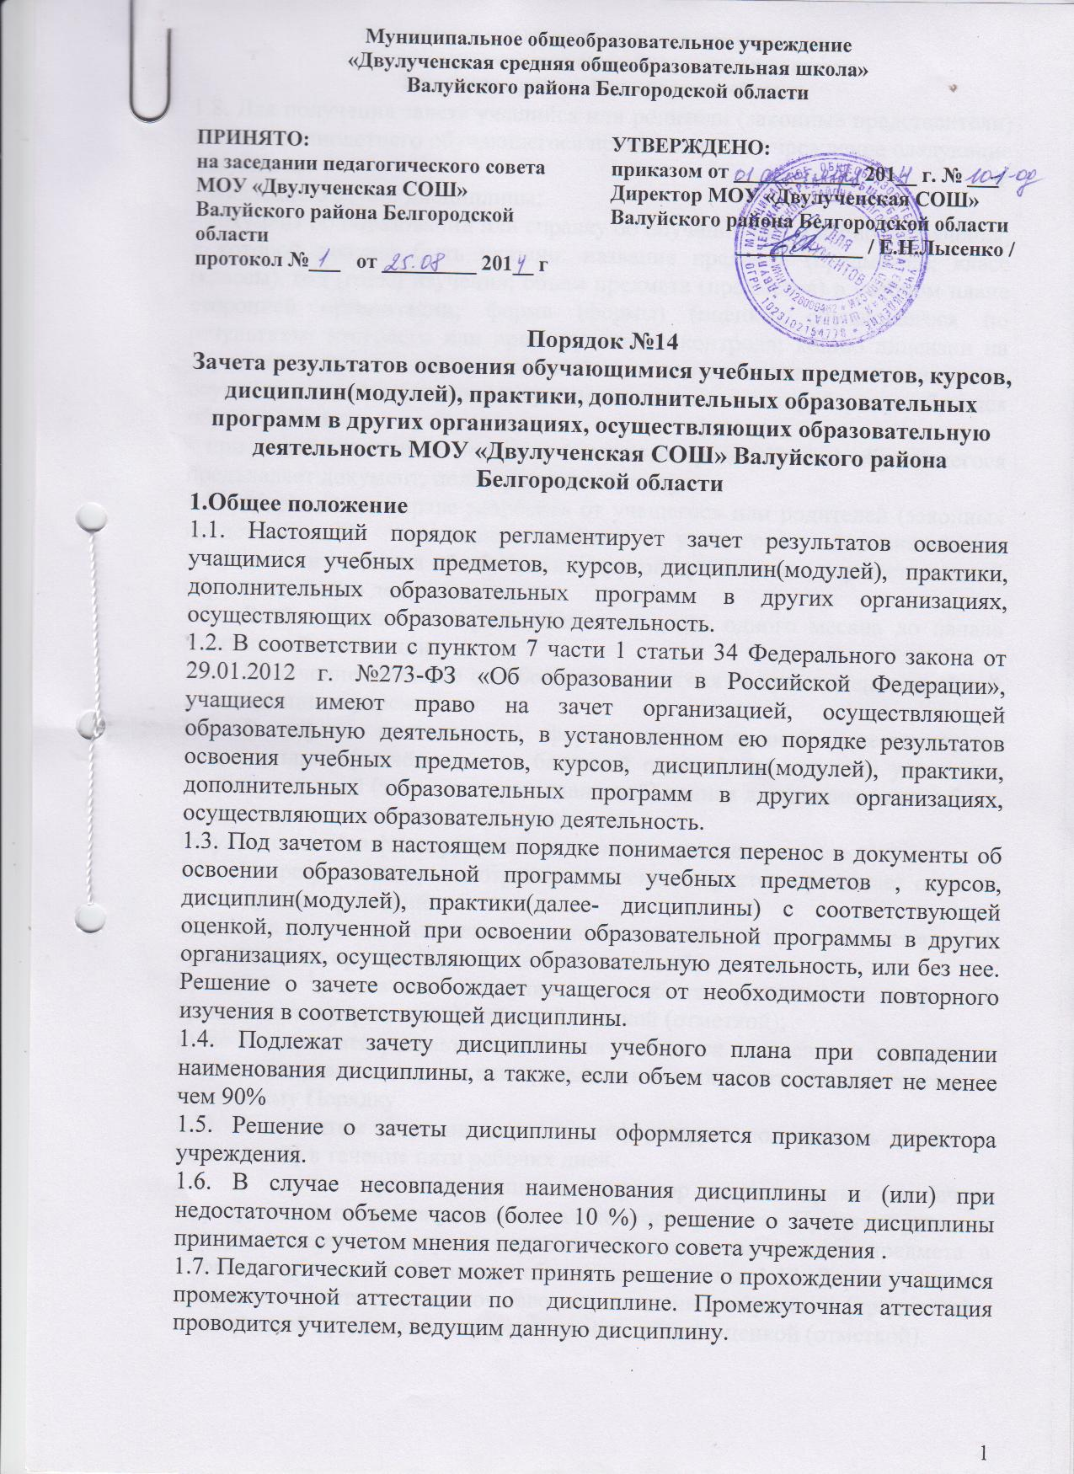

1.8. Для получения зачета учащийся или родители (законные представители) несовершеннолетнего обучающегося представляют в учреждение следующие документы:

- заявление о зачете дисциплины;

- документ об образовании или справку об обучении или о периоде обучения, в которой должно быть указано: название предмета (предметов); класс (классы), год (годы) изучени*я*; объем предмета (предметов) в учебном плане сторонней организации; форма (формы) (оценки) обучающегося по результатам итогового или промежуточного контроля; копию лицензии на осуществление образовательной деятельности организации, осуществляющей образовательную деятельность, в которой ранее обучался обучающийся.

- при подаче заявления родитель (законный представитель) обучающегося предъявляет документ, подтверждающий статус.

* 1. Учреждение вправе запросить от учащегося или родителей (законных представителей) несовершеннолетнего учащегося дополнительные документы и сведения об обучении в другой организации, осуществляющей образовательную деятельность.
  2. Зачёт дисциплины проводится не позднее одного месяца до начала итоговой аттестации.
  3. Получение зачёта не освобождает учащегося от прохождения итоговой аттестации в учреждении.
  4. В случае несовпадения формы промежуточной аттестации по дисциплине («зачёт» вместо балльной оценки), по желанию учащегося или родителей (законных представителей) данная дисциплина может быть зачтена с оценкой «удовлетворительно».

Результаты зачёта фиксируются в личном деле учащегося.

* 1. По результатам рассмотрения заявления директор принимает одно из следующих решений:

а) зачесть результаты освоения учащимся заявленного предмета в сторонней организации с предъявленной оценкой (отметкой);

б) зачесть результаты освоения заявленного предмета в сторонней организации с усредненной итоговой оценкой (отметкой);

в) не засчитывать результаты освоения учащимся заявленного предмета в сторонней организации, так как предъявленные документы не соответствуют настоящему Порядку.

1.13. О принятом решении директор информирует под роспись заявителя (заявителей) в течение пяти рабочих дней.

* 1. В случае принятия решения директор издает приказ о зачете результатов освоения учащимся заявленного предмета. Принятие решение осуществляется в случае изучения учащимся заявленного предмета в рамках обязательной части учебного плана школы. 1.15. Директор издает приказ о зачете результатов освоения заявленного предмета (предметов) в сторонней организации с усредненной итоговой оценкой (отметкой).
  2. В случае принятия решения директор ставит на заявлении резолюцию «Отказать». Учащемуся по заявленному предмету выставляется итоговая оценка (отметка), полученная им в школе.
  3. Дисциплины, освоенные учащимися в другой организации, осуществляющей образовательную деятельность, но не предусмотренные учебным планом данного учреждения, могут быть зачтены учащемуся по его письменному заявлению или заявлению родителей (законных представителей) несовершеннолетнего обучающегося.